Pacientes con Híper e hipotiroidismo
Bibliografía: Brunner y Suddarth pág. 3254

GLÁNDULA TIROIDES
La tiroides, la glándula más grande del cuerpo, es un órgano, localizado en la parte inferior del cuello, anterior a la tráquea.
Consta de dos lóbulos laterales conectados. La glándula tiene unos 5 cm de largo por 3 cm de ancho y pesa alrededor de 30 g.
Esta glándula produce tres hormonas: tiroxina(T4), triyodotironina (T3) y calcitonina. Centraremos nuestro aprendizaje en estas dos primeras.

Regulación de las hormonas tiroideas
La secreción de T3 y T4 por la glándula tiroides es controlada por la TSH desde la hipófisis anterior.
Si la concentración de hormonas tiroideas en la sangre disminuye, la liberación de TSH aumenta, lo cual da originen a una mayor producción de T3 y T4.

Funciones de las hormonas tiroideas
La principal función de la hormona tiroidea es controlar la actividad metabólica celular. La T4 es una hormona relativamente débil que mantiene el metabolismo corporal en un estado basal. Por su parte, la T3 es cinco veces más potente que la T4 tiene una actividad metabólica más rápida.
Estas hormonas aceleran los procesos metabólicos al incrementar las concentraciones de enzimas específicas que contribuyen al consumo de oxígeno y alteran la sensibilidad de los tejidos a otras hormonas. También influyen en la replicación celular y son importantes para el desarrollo cerebral, y son necesarias para el crecimiento normal de las personas.
Afectan prácticamente a cada sistema corporal y función de los tejidos, incluyendo la tasa metabólica basal, la termogénesis tisular, las concentraciones de colesterol sérico y la resistencia vascular.

Hipotiroidismo
El hipotiroidismo resulta de concentraciones subóptimas de hormona tiroidea.
La insuficiencia tiroidea puede afectar todas las funciones corporales y va desde un estado leve con presentación subclínica, hasta mixedema (insuficiencia grave), con riesgo la vida.
La etiología del hipotiroidismo es multifactorial, pero la causa más frecuente, en los adultos, es la tiroiditis autoinmunitaria (enfermedad de Hashimoto), en la cual el sistema inmunitario ataca a la tiroides. El hipotiroidismo también ocurre con frecuencia en pacientes con hipertiroidismo previo que han sido tratados con medicamentos antitiroideos o que se sometieron a una tiroidectomía (resección quirúrgica de la totalidad o una parte de la tiroides).
Más del 95% de los pacientes con hipotiroidismo tienen la forma primaria de la enfermedad (hipotiroidismo tiroideo), que se refiere a la disfunción de la glándula.

Manifestaciones clínicas
La fatiga extrema hace difícil que la persona complete su jornada de trabajo o que participe en sus actividades habituales.
La pérdida de cabello, uñas opacas y piel reseca son frecuentes; puede presentarse adormecimiento y entumecimiento de los dedos. En ocasiones, la voz se torna áspera y el paciente suele quejarse de ronquera.
El hipotiroidismo afecta a las mujeres unas cinco a ocho veces más que a los hombres y ocurre más a menudo entre los 40 y 70 años de edad.
Pueden presentarse alteraciones menstruales, tales como menorragia y amenorrea, así como pérdida de la libido.
Las mujeres y los adultos mayores pueden mostrar distintos síntomas.
El hipotiroidismo grave conduce a una temperatura corporal y pulso por debajo delo normal. El paciente generalmente comienza a ganar peso sin haber incrementado la ingesta de alimentos, aunque también puede presentar caquexia. La piel se inflama por la acumulación de mucopolisacáridos en los tejidos subcutáneos. El cabello se adelgaza y se cae, y el rostro se vuelve inexpresivo, como si tuviera una máscara.
El paciente se queja a menudo de sentir frío aun en ambientes cálidos.
Al inicio, puede estar irritable o quejarse de fatiga, pero conforme avanza la enfermedad, las respuestas emocionales se atenúan.
Los procesos mentales se vuelven lentos y el paciente se muestra apático. El habla es lenta, la lengua se agranda, las manos y pies incrementan su tamaño y puede desarrollar sordera. El paciente frecuentemente informa estreñimiento. El hipotiroidismo avanzado puede producir cambios cognitivos y de personalidad característicos de la demencia. También se puede observar ventilación inadecuada y apnea del sueño.
El derrame pleural y pericárdico, y la debilidad en los músculos respiratorios también pueden ser parte de los síntomas. El hipotiroidismo grave está asociado con una concentración elevada de colesterol sérico, arterioesclerosis, coronariopatías y función ventricular izquierda inadecuada. El paciente con hipotiroidismo avanzado es hipotérmico e hipersensible a los sedantes, opiáceos y anestésicos, los cuales deben administrarse con extremo cuidado.
El coma mixedematoso es una alteración rara y potencialmente mortal. Es el estado del hipotiroidismo grave descompensado, en el cual el paciente está hipotérmico e inconsciente. Esta alteración puede desarrollarse en el hipotiroidismo no diagnosticado y puede ser precipitada por una infección, enfermedad sistémica o por el uso de opiáceos, sedantes o analgésicos. Los pacientes pueden desarrollar coma mixedematoso si se olvidan de tomar su medicamento de reemplazo de tiroides.
TSH (Hormona Estimulante de la Tiroides): 0,4 – 4,0 mUI/L (regula la orden que da la hipófisis a la glándula).
T4 libre (Tiroxina libre): 0,8 – 1,8 ng/dL (hormona principal producida directamente por la tiroides).
T3 libre (Triyodotironina libre): 2,0 – 4,4 pg/mL

hipotiroidismo clínico se confirma cuando el valor de la TSH está elevado (generalmente por encima de 4,5 o 5,0 mUI/L) y el valor de la T4 libre está disminuido por debajo del rango normal de referencia del laboratorio.

Tratamiento médico
Los objetivos del tratamiento del hipotiroidismo son restablecer el estado metabólico mediante reemplazo hormonal y prevenir el progreso de la enfermedad y de sus complicaciones.

Tratamiento farmacológico
Se utiliza levotiroxina (T4 sintética), que reemplaza la hormona que falta y se convierte de forma periférica en T3. Se toma en ayunas, por la mañana

Atención de enfermería
- En pacientes con hipotiroidismo, se prolonga el efecto de los fármacos analgésicos, sedantes y anestésicos. El personal de enfermería debe vigilar estrechamente a los pacientes con prescripción de estos fármacos por sus efectos adversos.
- Promover independencia.
- Distribuir actividades según tolerancia.
- Vigilar la respuesta a los fármacos.
- Medicación según indicación.

Hipertiroidismo
La una alteración endocrina frecuente, es una forma de tirotoxicosis que resulta de una excesiva síntesis y secreción de hormonas tiroideas. Las causas más frecuentes son la enfermedad de Graves, bocio tóxico multinodular y adenoma tóxico.
Otras causas incluyen tiroiditis (inflamación de la glándula tiroides) y la ingesta excesiva de hormona tiroidea.
La enfermedad de Graves, la causa más frecuente de hipertiroidismo, es una alteración autoinmunitaria que resulta de una excesiva producción de hormona tiroidea causada por una estimulación anómala de la glándula tiroides.
El bocio es el agrandamiento anormal de la glándula tiroides. Es un signo físico que indica que la tiroides creció más allá de su tamaño normal. La causa más común a nivel mundial es la deficiencia de yodo. También puede aparecer por trastornos autoinmunes (como la enfermedad de Graves), hipotiroidismo e hipertiroidismo.

Manifestaciones clínicas
Los pacientes con hipertiroidismo muestran un grupo característico de signos y síntomas. Por lo general, su síntoma de presentación es el nerviosismo, parecen estar siempre muy excitables, irritables y aprensivos; no pueden sentarse de forma tranquila; sufren de palpitaciones, y su pulso en reposo y en esfuerzo es demasiado rápido. Son poco tolerantes al calor y, por lo general, sudan de manera abundante, su piel se ruboriza, los pacientes pueden informar piel seca y prurito difuso. Se observa un fino temblor en sus manos.
Los individuos pueden tener alguna oftalmopatía, como exoftalmía (protrusión anómala de uno o ambos ojos), la cual produce una expresión facial como de asombro.
A pesar del tratamiento, los cambios oculares no siempre son reversibles.
Otras manifestaciones incluyen un aumento de apetito y, por lo tanto, de la ingesta, pérdida de peso, fatiga y debilidad (dificultad para subir escaleras y levantarse de una silla), amenorrea y cambios en la función intestinal.
La fibrilación auricular ocurre en el 15% de los adultos mayores con hipertiroidismo de nuevo inicio.
El curso de esta enfermedad suele ser leve, se caracteriza por períodos de remisión y exacerbación, y termina con una recuperación espontánea en unos cuantos meses o puede progresar de forma irreversible en pacientes sin tratamiento, de manera eventual, su corazón falla.

Valoración y hallazgos diagnósticos
Se percibe cierto crecimiento de la glándula tiroides.
Se siente suave y con pulsaciones; a menudo se percibe un frémito y se escucha un soplo sobre las arterias tiroideas. Se trata de signos de un mayor suministro sanguíneo a través de la glándula.
En los casos avanzados, el diagnóstico se hace con base en los síntomas, una reducción en las concentraciones de TSH sérica, aumento de T4 libre y un incremento de la captación de yodo radiactivo (medicina nuclear).

Tratamiento médico
El tratamiento adecuado para el hipertiroidismo depende de la causa subyacente y con frecuencia consta de una combinación de terapias, incluyendo fármacos antitiroideos, yodo radiactivo y cirugía.
El tratamiento del hipertiroidismo se centra directamente en reducir la hiperactividad de la tiroides para aliviar los síntomas y prevenir complicaciones.
Los tres tratamientos (terapia con yodo radiactivo, medicamentos antitiroideos y cirugía) comparten las mismas complicaciones: recaída o hipertiroidismo recurrente e hipotiroidismo permanente.
Los medicamentos antitiroideos son fármacos utilizados para tratar el hipertiroidismo al frenar la producción excesiva de hormonas tiroideas.
Tipos principales
- Metimizol: Es el medicamento preferido en la mayoría de los casos por su comodidad y menor riesgo de efectos secundarios graves.
- Propiltiouracilo (PTU): Se usa con menos frecuencia debido a un mayor riesgo de daño hepático, excepto en situaciones especiales como el primer trimestre del embarazo.

Tratamiento con yodo radiactivo
El yodo radiactivo ha sido empleado para tratar adenomas tóxicos, bocio tóxico multinodular y la mayoría de las tirotoxicosis. Está contraindicado durante el embarazo debido a que atraviesa la placenta. Las mujeres en edad fértil deben hacerse una prueba de embarazo 48 h antes de la administración del yodo radiactivo. También se indica evitar concebir en los 6 meses siguientes al tratamiento. Para asegurarse de que la radiactividad ya no está concentrada en el tejido mamario, el yodo radiactivo no se debe administrar hasta 6 semanas después de que ha finalizado la lactancia.
El objetivo de la terapia con yodo radiactivo (I131) es eliminar el estado de hipertiroidismo con la administración de suficiente radiación en una sola dosis. Casi todo el yodo que se introduce y es retenido en el cuerpo se concentra en la glándula tiroides. Por lo tanto, el isótopo radiactivo de yodo se concentra en la glándula tiroidea, donde destruye células sin perjudicar a otros tejidos radiosensibles.
Después de un período de varias semanas, las células tiroideas expuestas a la radiactividad del yodo son destruidas, conduciendo a la reducción del estado hipertiroideo y a un inevitable hipotiroidismo.
Tormenta tiroidea (crisis tirotóxica)
Una alteración que pone en riesgo la vida y que se manifiesta por arritmias cardíacas, fiebre y alteración neurológica.
La tormenta tiroidea es una forma de hipertiroidismo grave, generalmente de inicio repentino. Si no es tratada, la mayoría de las veces resulta letal, pero con el tratamiento adecuado la tasa de mortalidad se reduce sustancialmente. El paciente con tormenta o crisis tiroidea está críticamente enfermo y requiere de una observación minuciosa e intensiva, así como de una atención de enfermería comprometida que dé apoyo durante y después de la etapa aguda de la enfermedad.

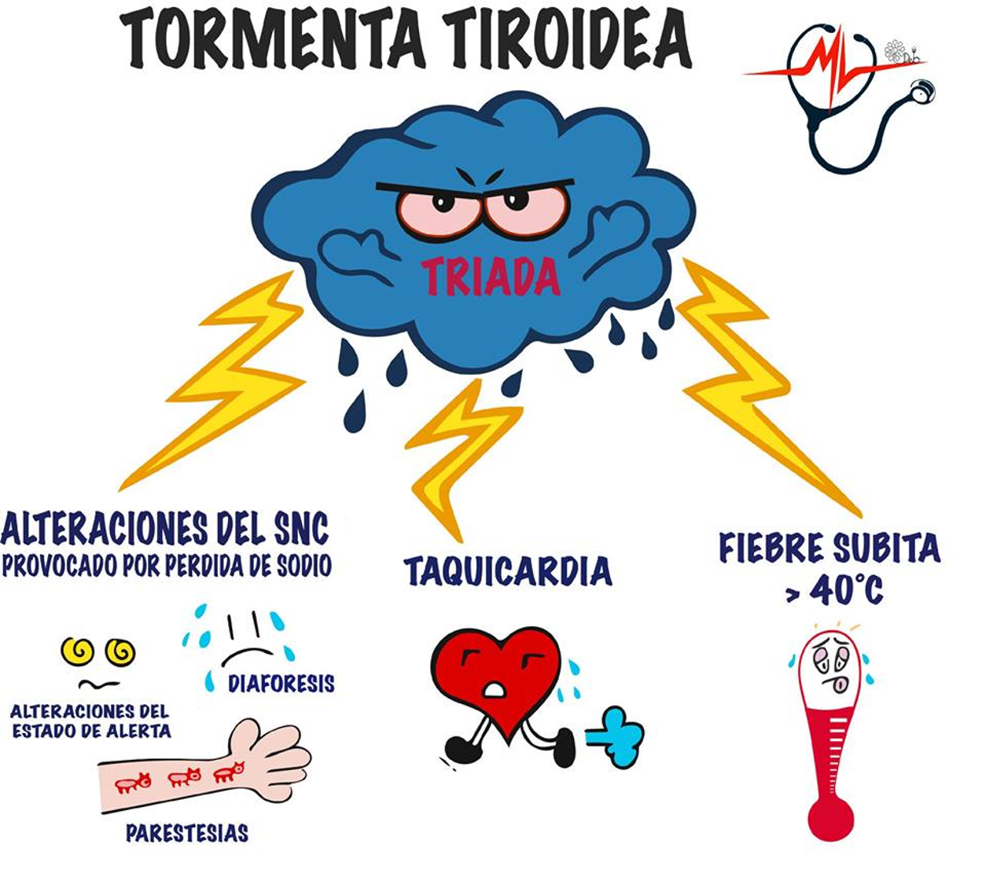
Atención de enfermería
Valoración de antecedentes médicos y síntomas que guardan relación con un metabolismo acelerado o muy exagerado, los informes del paciente y su familia sobre irritabilidad e intensificación de las reacciones emocionales, así como el impacto que estos cambios han tenido en las interacciones del paciente con su familia, amigos y compañeros del trabajo.
El personal de enfermería valora, al inicio y después periódicamente, el estado nutricional del paciente.
Frecuencia y ritmos cardíacos, presión arterial, ruidos cardíacos y pulso periféricos. Las funciones cardíacas y respiratoria son valoradas por medición de los signos vitales, monitorización electro-cardiográfica (ECG), gasometría arterial y oximetría de pulso.
Valorar alteración en la visión y la apariencia del ojo externo.
Mantener la temperatura corporal. El paciente con hipertiroidismo con frecuencia siente calor en una habitación que tiene una temperatura normal, debido a la tasa metabólica elevada. Si el paciente es hospitalizado, el ambiente debe mantenerse fresco y a una temperatura cómoda; también deben cambiarse los blancos y ropa de cama conforme sea requerido. Los baños con agua fresca y la ingesta de líquidos también proporcionan alivio.
Los líquidos i.v. pueden ser necesarios. Se debe procurar AVP permeable.
Administrar medicación según indicación médica. Medicamentos antitiroideos, β-bloqueadores y digitálicos para tratar los síntomas cardíacos.
Capacitación del paciente y su familia es la instrucción acerca de la importancia de continuar la terapia indefinidamente después del alta y la explicación acerca de las consecuencias de suspender los medicamentos.

